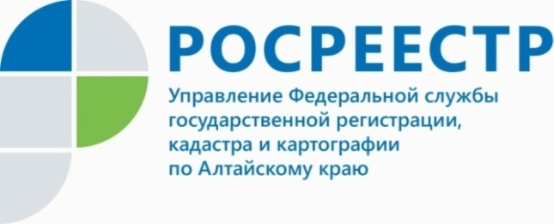
СТАТЬЯ

В каком случае физическое лицо не оплачивает госпошлину за регистрацию

Управление Росреестра по Алтайскому краю напоминает, что за государственную регистрацию прав на недвижимое имущество предусмотрена уплата государственной пошлины. Её размер установлен Налоговым кодексом Российской Федерации.
В том числе, не нужно платить государственную пошлину за регистрацию: арестов, прекращения арестов недвижимого имущества; регистрацию ипотеки, возникающей на основании закона, а также за погашение регистрационной записи об ипотеке; регистрацию прекращения прав в связи с ликвидацией объекта недвижимого имущества, отказом от права собственности на объект, государственный кадастровый учет объекта недвижимости.
Налоговым кодексом также установлены льготы для отдельных категорий граждан и организаций при уплате госпошлины. Так от уплаты пошлины освобождаются:
- граждане, признанные малоимущими в соответствии с Жилищным кодексом Российской Федерации за совершение действий, предусмотренных подпунктом 22 пункта 1 статьи 333.33 НК (за исключением государственной регистрации ограничений (обременений) прав на недвижимое имущество). В данном случае малоимущими являются лица, признанные таковыми органом местного самоуправления для обеспечения жилым помещением по договору социального найма. Основанием для предоставления указанной льготы является соответствующее решение органа местного самоуправления.
-физические лица - ветераны Великой Отечественной войны, инвалиды Великой Отечественной войны, бывшие узники фашистских концлагерей, гетто и других мест принудительного содержания, созданных немецкими фашистами и их союзниками в период Второй мировой войны, бывшие военнопленные во время Великой Отечественной войны при их обращении за государственной регистрацией прав на недвижимое имущество и сделок с ним.
В случае если одно или несколько лиц, обратившихся за государственной регистрацией прав, освобождены от уплаты государственной пошлины, размер пошлины уменьшается пропорционально количеству лиц, освобожденных от ее уплаты. При этом оставшаяся часть суммы уплачивается лицами, не освобожденными от уплаты государственной пошлины.

Ведущий специалист-эксперт
Межмуниципального Рубцовского отдела
Управления Росреестра по Алтайскому краю Н. В. Винокурова

